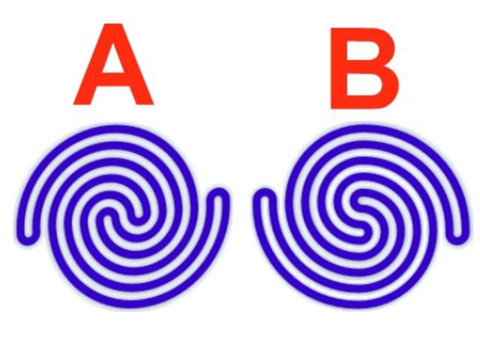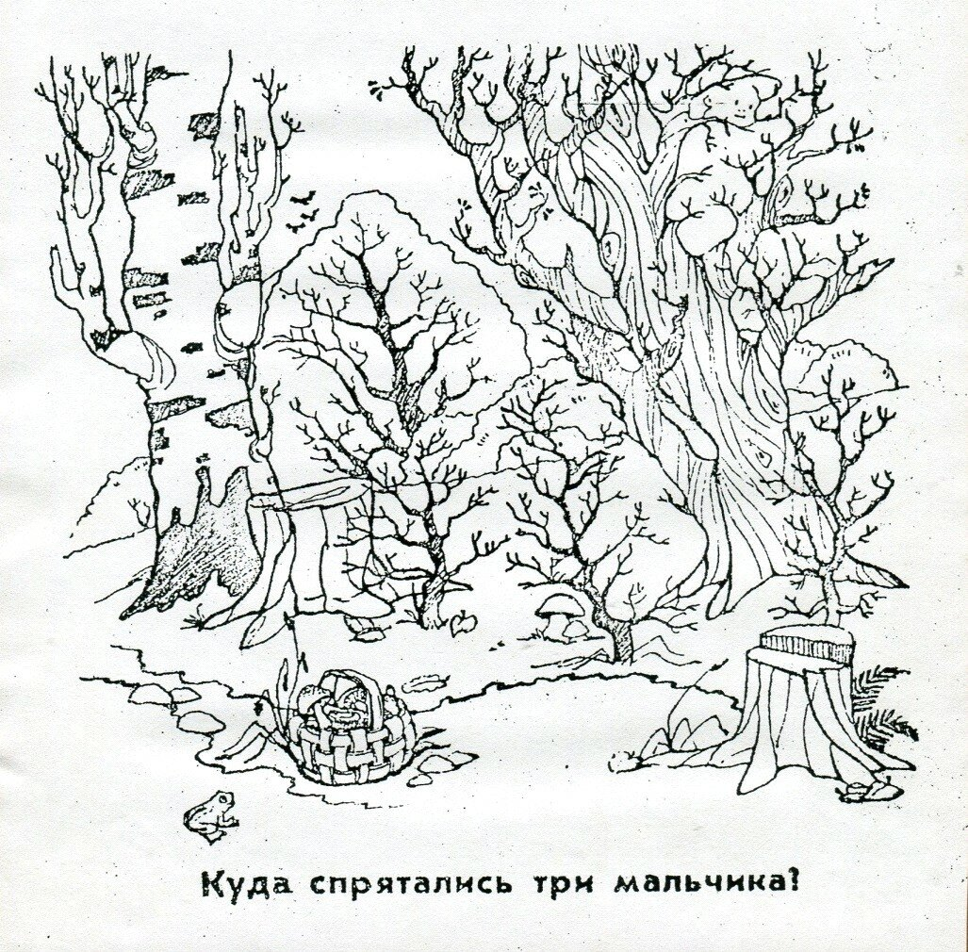

Мы всегда рады тебя услышать!

Эл.почта школьной психологической службы:

**psychology.61@yandex.ru**

Правильные ответы тебя будут ждать в следующем номере .

Сколько ног у слона на картинке?



У отца Марии 5 дочерей: Чача, Чочо, Чече, Чичи. Как зовут пятую дочь?

Какая спираль состоит из одной нити?